# HTML超文本标记语言

## html的定义

HTML ：超文本标记语言 (Hyper Text Markup Language)，

HTML（HyperText Markup Language ）文档是一个放置了标记（tags）的.html文件（.htm）。

HTML是一种客户端浏览器解释的语言，不用经过编译。

HTML语言是通过各种标记来标识文档的结构，以及标识超链接、图片、文字、段落、表单等信息

## html的作用

HTML语言把我们需要显示的内容显示在浏览器上，但是HTML语言本身并不显示。

Web浏览器根据不同的HTML语言属性，解析成我们看到的网站

例如：http://www.jd.com/ 京东商城

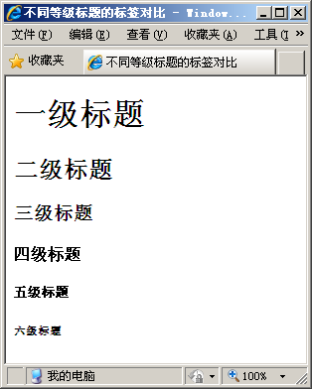

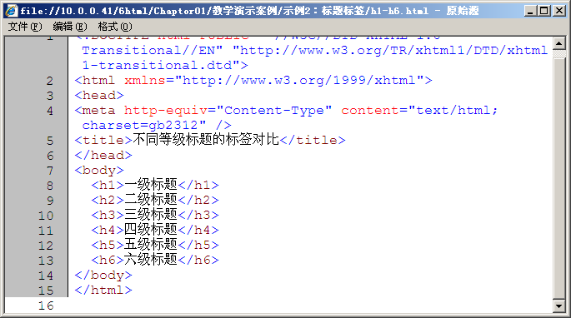

## html的发展

1993年HTML1.0标准发布（由互联网工程小组IETF）。

1995年—1997年：HTML2/3/4标准发布（由W3C组织进行标准定义），每一个标准都不断完善了html的语法规范。

HTML的发展阶段：

2014年HTML5标准发布（由W3C组织进行标准定义），增加了媒体播放、画图、定位等功能。

本次课程讲述html4标准

常用的PC端浏览器有如下5种：

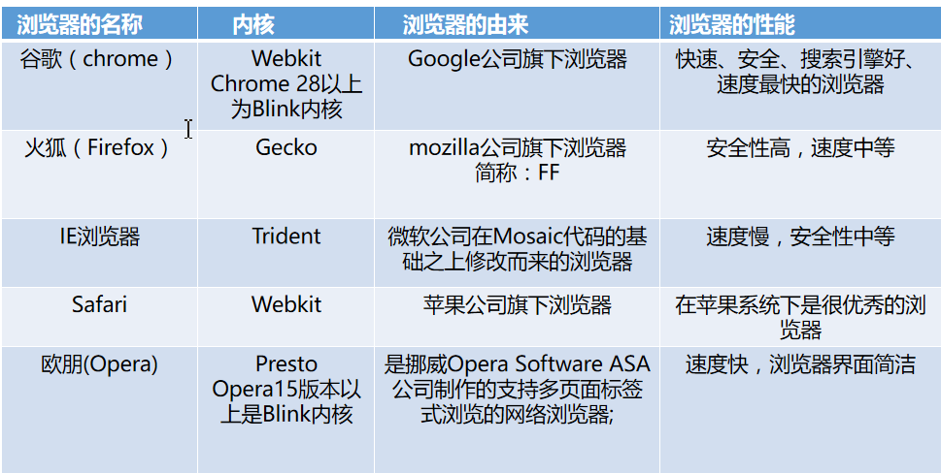

## html构成

标记（标签）语言：将数据、媒体、文本内容以固定的层级格式排列起来的编码技术，html就是标记语言。

html的基本结构：

|  |
| --- |
| <html>  <head>  <meta 属性=”网页的属性描述”></meta>  <title>标题</title>  </head>  <body>  内容体（网页代码写在此处）  </body>  </html> |

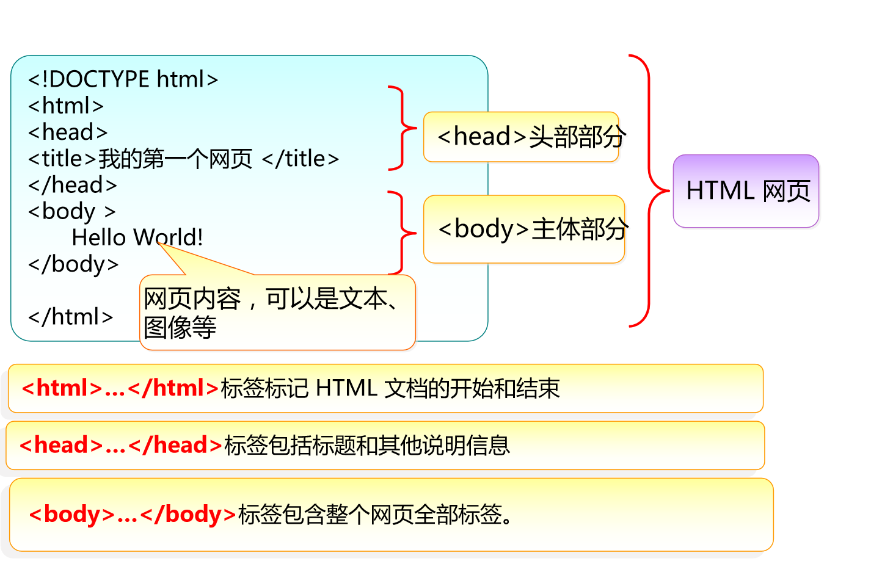

## 构建html网页制作工具

Hbuilder---绿色版

DreamWerver(Adobe Dreamweaver CS6)

WebStore

IDEA

### hbuilder的使用

#### 在磁盘上新建文件夹做为站点文件夹用于管理所有的html网页文件

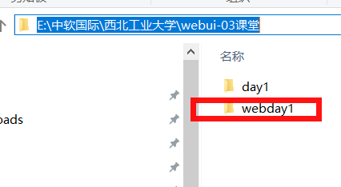

#### 2.打开hb指定编辑路径问建立的磁盘文件夹

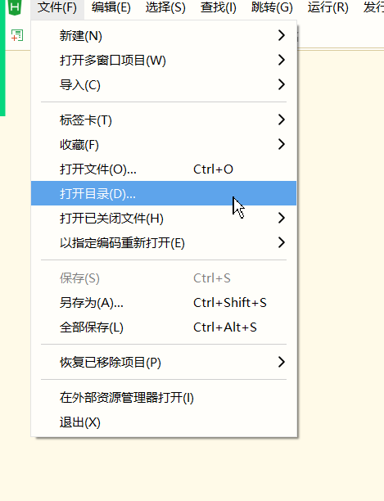

#### 3.点击目录右键新建html文件

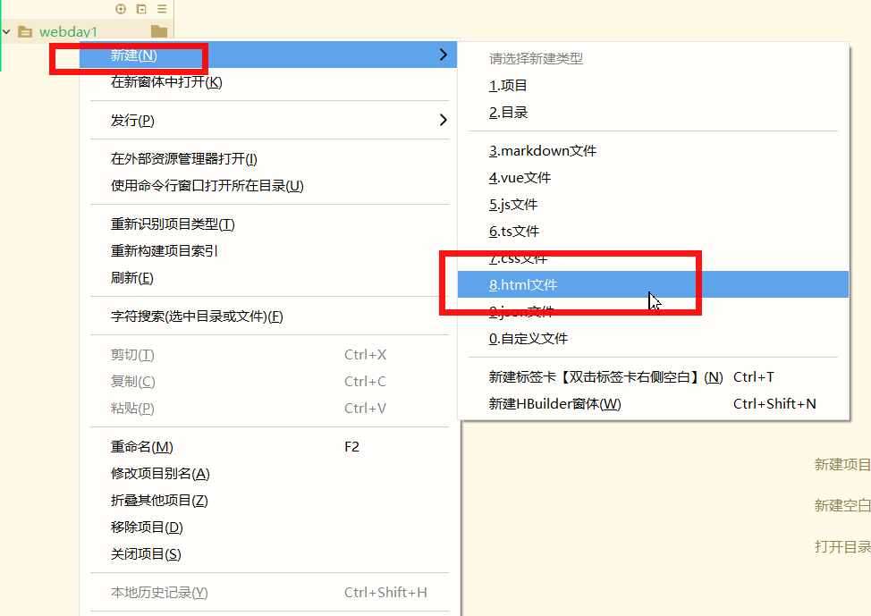

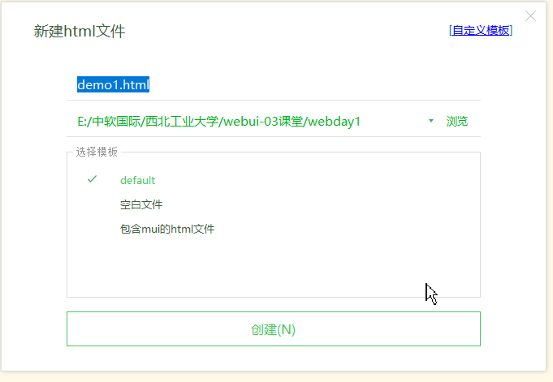

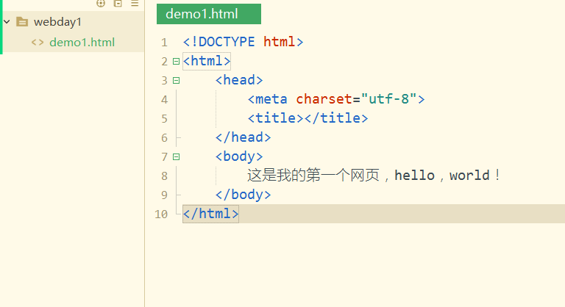

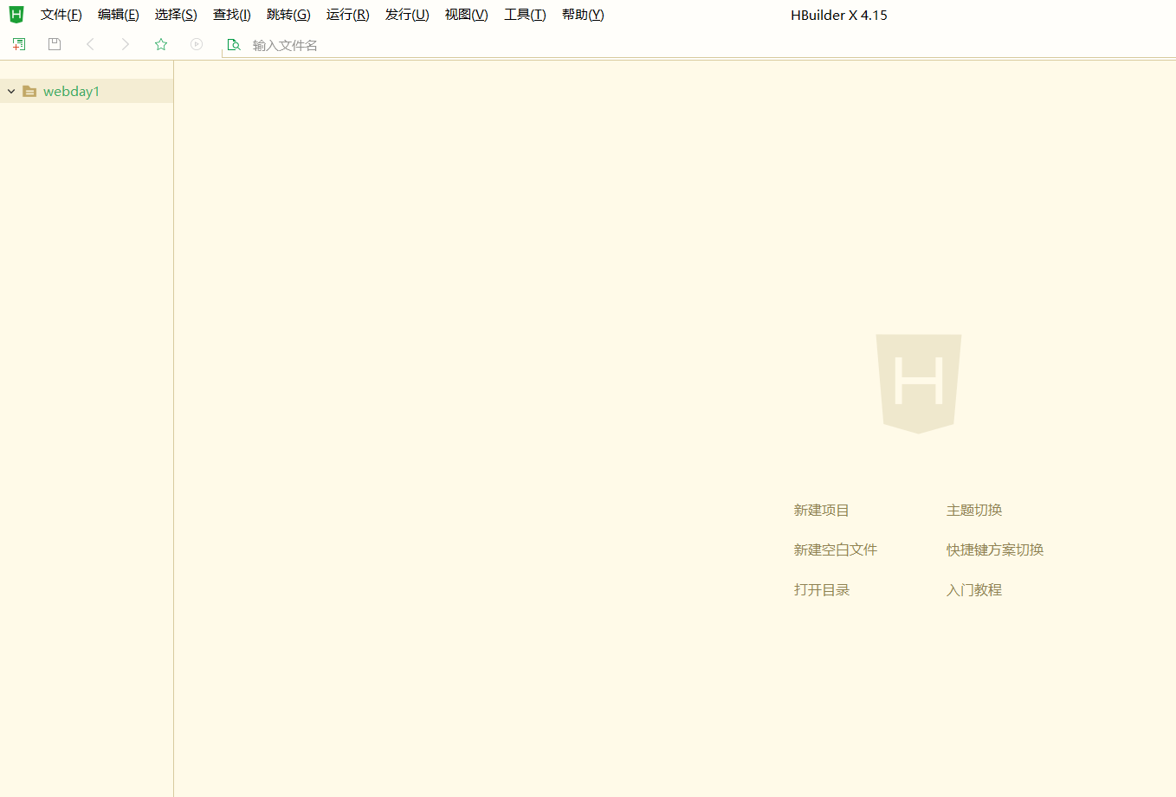

在文件夹中运行html文件

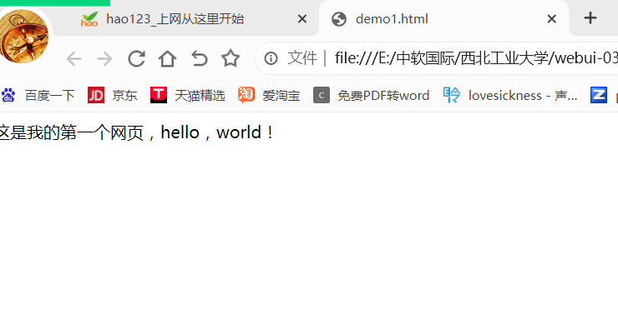

### 使用DW编写html网页

#### 打开dw，新建站点，站点指向磁盘上建立的站点文件夹(站点文件夹需要新建)

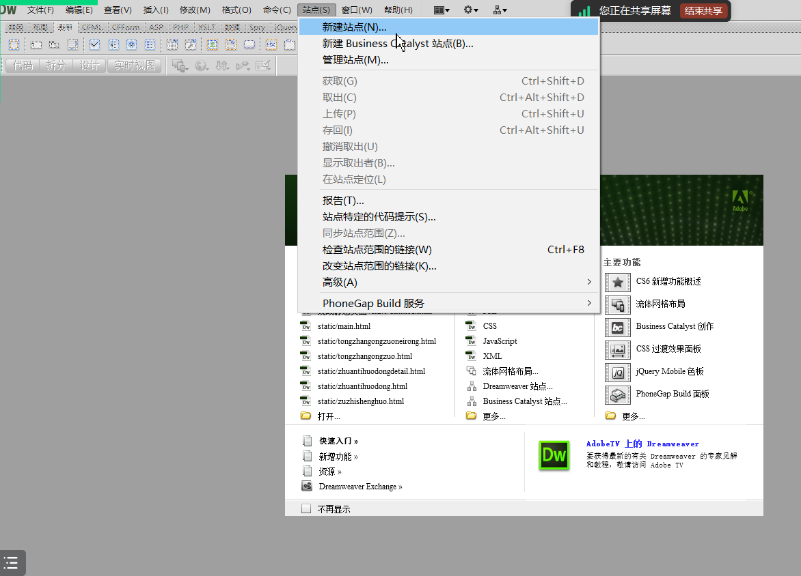

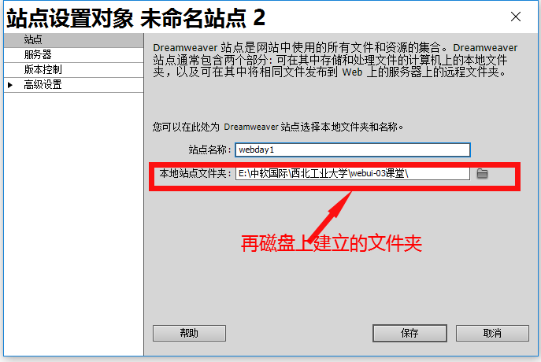

点击确定，新建html文件

#### 2.新建html文件

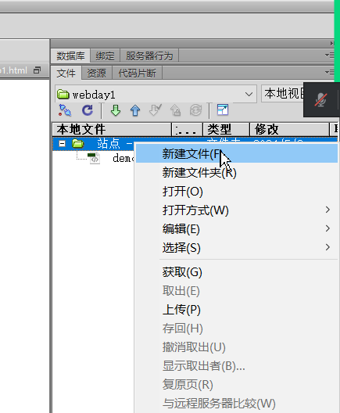

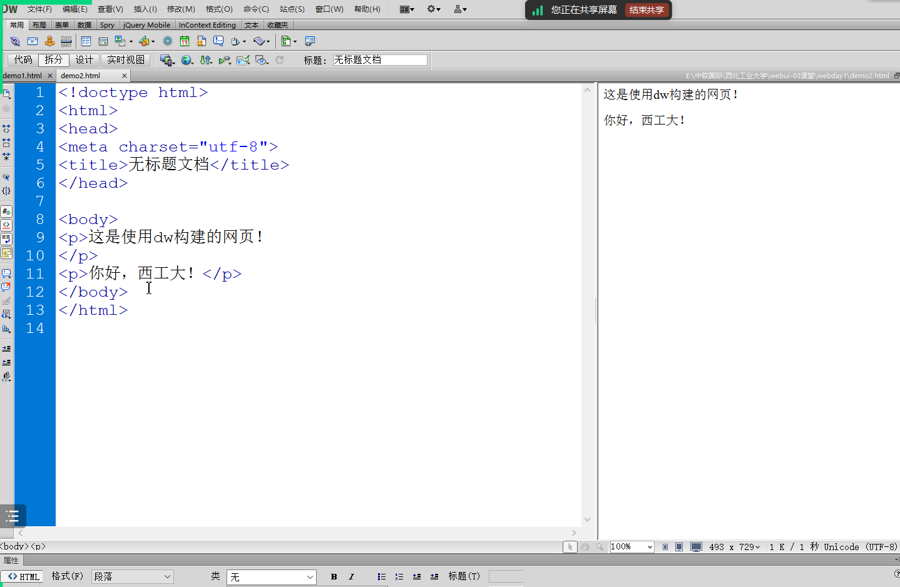

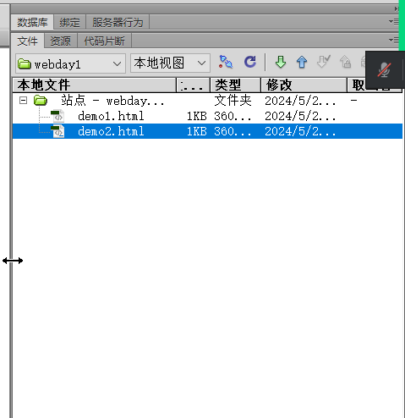

Html文档模式：

严格模式：按照当前浏览器的能支持的最高版本进行元素的渲染。

混杂模式：使用DTD限制当前浏览器按照当前某一个版本进行元素渲染。

模式的声明方式：

Html5中的声明方式如下，严格模式。

<!DOCTYPE html>

Html4的声明方式：依照定义的dtd文件格式进行html渲染，混杂模式。

<!DOCTYPE html PUBLIC "-//W3C//DTD XHTML 1.0

Transitional//EN""http://www.w3.org/TR/xhtml1/DTD/xhtml1-transitional.dtd">

### 网页头信息使用head标签声明，标签内包含如下子标签：

title标签：用来声明网页的标题

meta标签：用来描述一个HTML网页文档的属性，例如作者、日期和时间、网页描述、关键词等。

style标签：用来内嵌css样式

link标签：用来引入css样式文件

script标签：用来引入javascript程序。

示例：

|  |
| --- |
| <!DOCTYPE html>  <html>  <head>  <meta charset="utf-8">  <title></title>  <link rel="stylesheet" type="text/css" href="demo.css">  <style>  body{  background-color: antiquewhite;  }    </style>  </head>  <body>  这是我的第一个网页，hello，world！  </body>  </html> |

#### 1.meta标签常用实例

charset - 字符设置：规定 HTML 文档的字符编码，默认支持英文

<meta charset=utf-8">

keywords－关键字：当前网页关键字，能够更容易让搜索引擎搜索到

<meta name=“keywords” content="vacation,greece">

description－简介：

<meta name="description" content="你网页的简述">

author－作者：

<meta name="author" content="张三，abc@sina.com">

copyright -版权

<meta name=“copyright” content=“XX公司">

#### html中的特殊字符

大于号:&gt;

小于号：&lt;

空格:&nbsp;

&符号：&amp;

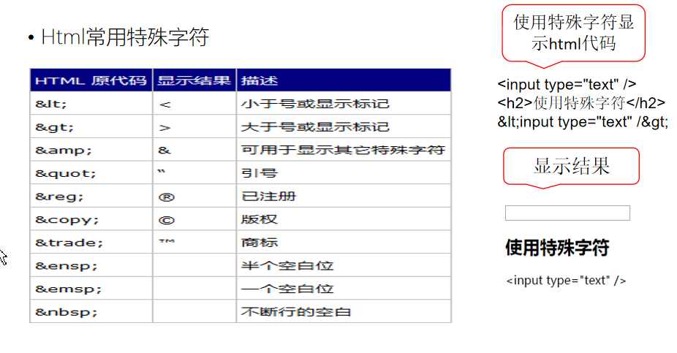

示例：

|  |
| --- |
| <!DOCTYPE html>  <html>  <head>  <meta charset="utf-8">  <title></title>  </head>  <body>  大于号:&gt;  小于：&lt;  <br>  3&lt;4  <br>  4&gt;3  <br>  3&lt;4 &amp;&amp;4&gt;3      </body>  </html> |

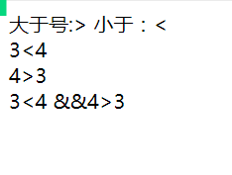

### html中的注释

<!-- 注释的内容 -->

注释不参与执行，不显示在浏览器中。

## html中常用的标签

### 标签编写的格式

<标签 属性1=”值1”,.....,属性n=”值n”>内容</标签>

<标签 属性1=”值1”,.....,属性n=”值n”/>

标签的闭合特性

闭合标签：由开始标签和结束标签组成。开始标签是被括号包围的元素名， 结束标签是被括号包围的斜杠和元素名。

代码示例：<p></p><a></a>

非闭合标签：是被括号包围的元素名和斜杠。

代码示例：<input/><img />

标签的层级特性：闭合的html标签内可以包含一个或多个子标签，因此html的标签是一个多叉树的数据结构，多叉树的根是html标签。

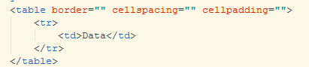

### 常用标签

1. 段落标签p

<p>内容</p>

1. 水平线<hr/>
2. 回车换行<br/>

示例：

|  |
| --- |
| <!DOCTYPE html>  <html>  <head>  <meta charset="utf-8">  <title>唐诗绝句</title>  </head>  <body>  <p align='center'>  绝句  </p>  <hr width="600"/>  <p align='center'>  千山鸟飞绝，万径人踪灭。<br>  孤舟蓑笠翁，独钓寒江雪。<br>  </p>  <hr width="600"/>  <p align='center'>copyright:西工大版权所有&copy;</p>      </body>  </html> |

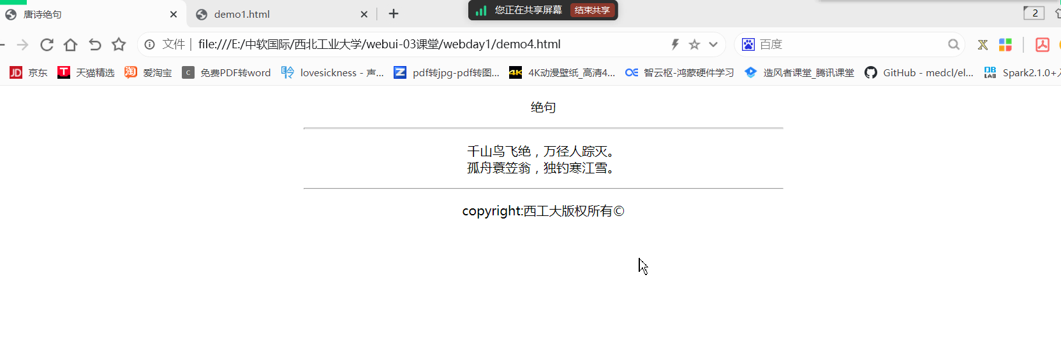

### 1.6.3.标签的公用属性：所有标签都具备的属性。

class：规定当前元素所引用的样式类名称。

id：规定当前元素在网页上的唯一标识，一般在css、js中会根据id检索当前元素。

name：当前元素在文档上的名称，可以重复。

style：规定当前元素的显示样式，取值为css样式表。

title：规定当前元素的标题，类型为文本，可在工具提示中显示。

每个标签仍然具备私有属性。

### 1.6.4.HTMl默认元素分类

#### 1.块级元素的特点：

总是在新行上开始。

高度，宽度可以使用css定义（如果当前元素的子元素小于或超出父元素，默认情况下也不会影响父元素的大小）。

行高以及外边距和内边距都可使用css控制。

块级元素举例：div p h1 h2 h3 h4 form ul ol dl标签等

#### 2.内联元素(inline element)：又称为“文本模式”，即一个挨着一个，都在同一行按从左至右的顺序显示。

和其他元素都在一行上。

高度、宽度无法设定，即使使用css设定也不生效，高度宽度取决于子元素的高度和宽度。

行高以及外边距和内边距都无法由css控制。

内联元素举例：a b br i span 标签等

#### 3.内联块(inline-block)：具备内联元素、块元素的一部分特点。

和其他元素都在一行上。

高度、宽度可以设定。

行高以及外边距和内边距都由css控制。

内联元素举例：input、select、option等。

标签的默认显示方式可以通过css进行转换。代码示例如下：

<span style=“display:block”></span>

span标签：一般用来包裹非特殊显示文本进行，内联元素。

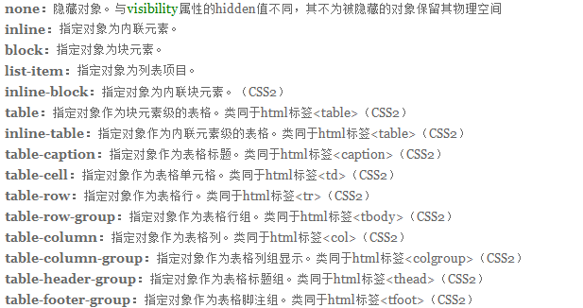

### 1.6.5.文本标签

<h1~6></h1~6>

示例:

|  |
| --- |
| <!DOCTYPE html>  <html>  <head>  <meta charset="utf-8">  <title>唐诗绝句</title>  </head>  <body>  <p align='center'>  <h1 align="center">绝句</h1>  <h4 align="center">作者：王维</h4>  </p>  <hr width="600"/>  <p align='center'>  <span style="font-size:24px;color:#F00">千</span>山鸟飞绝，万径人踪灭。<br>  <span style="font-size:24px;color:#F00">孤</span>舟蓑笠翁，独钓寒江雪。<br>  </p>  <hr width="600"/>  <p align='center'>copyright:西工大版权所有&copy;</p>      </body>  </html> |

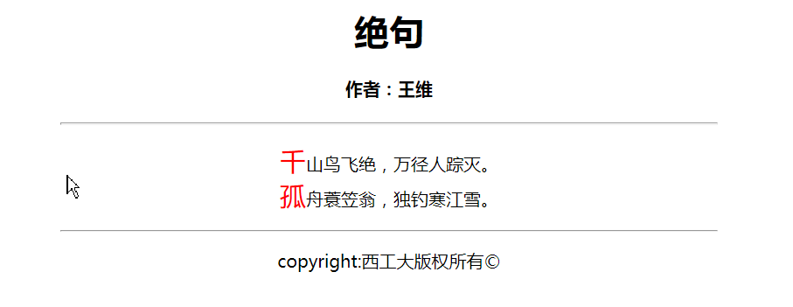

### 1.6.6.div块标签

|  |
| --- |
| <!doctype html>  <html>  <head>  <meta charset="utf-8">  <title>div示例</title>  </head>  <body>  <div align="center">  测试  <div style="color:#03F;background-color:#0FF;width:500px">  这是一个div层11  </div>  <div>  这是一个div层12  </div>  </div>    </body>  </html> |

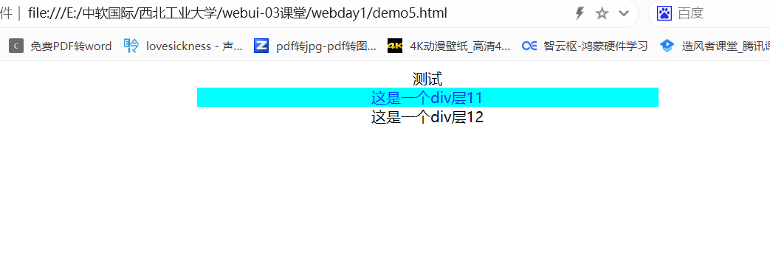

|  |
| --- |
| <!doctype html>  <html>  <head>  <meta charset="utf-8">  <title>div示例</title>  </head>  <body>  <div align="center">  测试  <div style="color:#03F;  background-color:#0FF;width:500px;  border:solid;  border-width:1px;  border-color:#F00;  border-radius:10px;  ">  这是一个div层11  </div>  <div>  这是一个div层12  </div>  </div>    </body>  </html> |

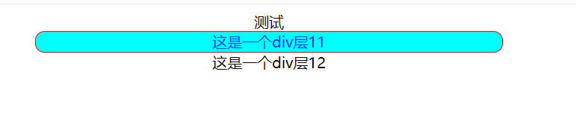

其他内联标签的使用

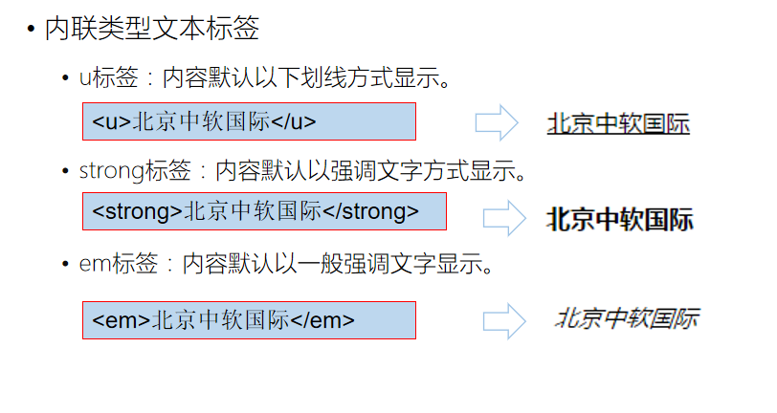

## 超链接标签

### 超链接标签的使用方式<a>

超链接标签：HTML 使用超级链接与网络上的另一个文档相连，通俗的说就是通过连接来访问其他网页资源。 （内联元素）

#### 1.语法格式

<a href="要访问的网页地址" target="_parent" title="a链接title">a链接</a>

私有属性说明：

href：规定链接指向的页面的 URL

target：规定在何处打开链接文档

#### 2.href的取值可以为如下两种类型。

绝对路径：完整的网页访问路径，与当前网页位置无关。

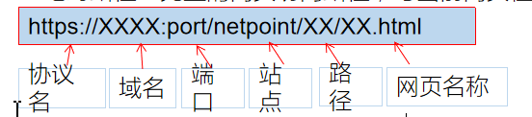

域名：映射ip地址的字符，便于记忆。

端口：web服务器的端口，浏览器默认访问端口80.

站点：网络站点简称，网页资源的跟目录，在web服务器中可通过配置缺省此项。

#### 3.相对路径：需要访问的网页资源与当前网页资源路径的相对位置。。

"."--代表目前所在的目录。

".."--代表上一层目录。

"/"--代表根目录。

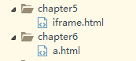

此处：chapter5和chapter6位于同于个文件夹下：

a.html超链接访问chapter5目录下的iframe.html文件

<a href="../chapter5/iframe.html">

使用相对路径访问本域内的网页资源

</a>

示例如下：

|  |
| --- |
| <!doctype html>  <html>  <head>  <meta charset="utf-8">  <title>首页</title>  </head>  <body>  <p align="center">文章导航</p>  <hr/>  <p align="center">  </p>  <p align="center"><a href="a1.html">登鹳雀楼</a><br>  <a href="a2.html">绝句</a><br>  <a href="image/b6.jpg">相册</a><br>  <a href="a4.html">三味书屋</a><br>  <a href="http://www.baidu.com" target="_blank">百度一下</a><br>  <a href="E:\image\快照19.jpg" target="_blank">嫦娥</a><br>  <a href="mailto:13086164@qq.com">联系我们</a>  </p>    <hr/>  <p align='center'>copyright:西工大版权所有&copy;</p>    </body>  </html> |

a1.html

|  |
| --- |
| <!doctype html>  <html>  <head>  <meta charset="utf-8">  <title>无标题文档</title>  </head>  <body>  <p align='center'>  <h1 align="center">登鹳雀楼</h1>  <h4 align="center">作者：王维</h4>  </p>  <hr width="600"/>  <p align='center'>  白日依山尽，黄河入海流。<br>  欲穷千里目，更上一层楼。<br>  </p>  <div align="center"><a href="index.html">返回</a></div>  <hr width="600"/>  <p align='center'>copyright:西工大版权所有&copy;</p>    </body>  </html> |

a2.html

|  |
| --- |
| <!doctype html>  <html>  <head>  <meta charset="utf-8">  <title>绝句</title>  </head>  <body>  <p align='center'>  <h1 align="center">绝句</h1>  <h4 align="center">作者：王维</h4>  </p>  <hr width="600"/>  <p align='center'>  <span style="font-size:24px;color:#F00">千</span>山鸟飞绝，万径人踪灭。<br>  <span style="font-size:24px;color:#F00">孤</span>舟蓑笠翁，独钓寒江雪。<br>  </p>  <hr width="600"/>  <p align='center'>copyright:西工大版权所有&copy;</p>    </body>  </html> |

a3.html

|  |
| --- |
| <!doctype html>  <html>  <head>  <meta charset="utf-8">  <title>无标题文档</title>  </head>  <body>  我的相册  </body>  </html> |

a4.html

|  |
| --- |
| <!doctype html>  <html>  <head>  <meta charset="utf-8">  <title>无标题文档</title>  </head>  <body>  三味书屋  </body>  </html> |

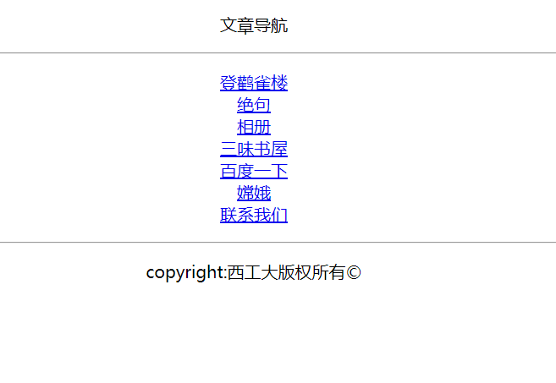

点击进入：

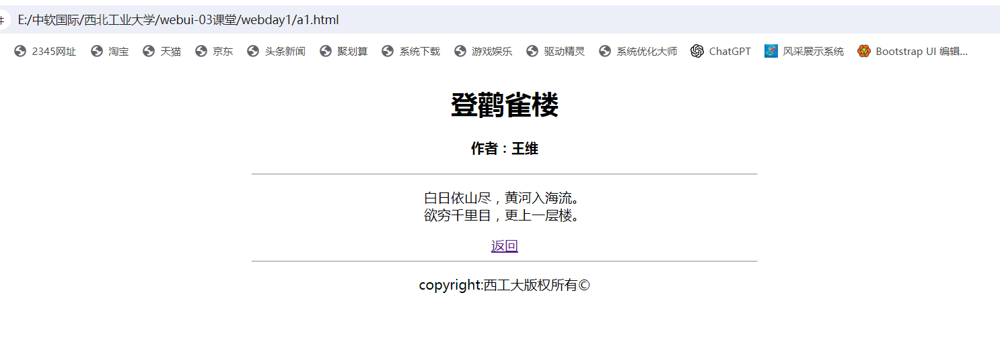

课堂作业：

1. 安装hbuilde和dw工具
2. 使用hbuilder或者dw工具新建网页并测试。
3. 使用常用的标签仿照课堂演示完成超链接的使用。包括域、站点、本地路径页面的超链接导航。

## 图片标签<img>

<img src=”图片路径” width=”宽度值” height=”高度值”>

示例：

|  |
| --- |
| <!doctype html>  <html>  <head>  <meta charset="utf-8">  <title>我的相册</title>  </head>  <body>  <h1 align="center">我的相册</h1>  <hr/>  <div align="center">  <div>  <img src="images/a0.jpg" width="480" height="320" title="映日荷花" alt="正在下载中">  <img src="images/a1.jpg" width="480" height="320" title="褐色的山脉">  </div>  <div>  <img src="images/a2.jpg" width="480" height="320" title="山村小镇">  <img src="images/a3.jpg" width="480" height="320" title="小溪流水">  </div>  <div>  <img src="images/a4.jpg" width="480" height="320">  <img src="images/pic1.jpg" width="480" height="320">  </div>  <div>  <img src="images/pic2.jpg" width="480" height="320">  <img src="images/pic3.jpg" width="480" height="320">  </div>    </div>  <hr/>  <p align="center">  copyright 西北工业大学版权所有&copy;<br><br>  <a href="mailto:13086164@qq.com">联系我们</a>  </p>  </body>  </html> |

给图片加入边框

|  |
| --- |
| <!doctype html>  <html>  <head>  <meta charset="utf-8">  <title>我的相册</title>  <style>  **img{**  **border:solid;**  **border-width:1px;**  **border-color:#F00;**  **border-radius:240px**  **}**  </style>  </head>  <body>  <h1 align="center">我的相册</h1>  <hr/>  <div align="center">  <div>  <img src="images/a0.jpg" width="480" height="320" title="映日荷花" alt="正在下载中">  <img src="images/a1.jpg" width="480" height="320" title="褐色的山脉">  </div>  <div>  <img src="images/a2.jpg" width="480" height="320" title="山村小镇">  <img src="images/a3.jpg" width="480" height="320" title="小溪流水">  </div>  <div>  <img src="images/a4.jpg" width="480" height="320">  <img src="images/pic1.jpg" width="480" height="320">  </div>  <div>  <img src="images/pic2.jpg" width="480" height="320">  <img src="images/pic3.jpg" width="480" height="320">  </div>    </div>  <hr/>  <p align="center">  copyright 西北工业大学版权所有&copy;<br><br>  <a href="mailto:13086164@qq.com">联系我们</a>  </p>  </body>  </html> |

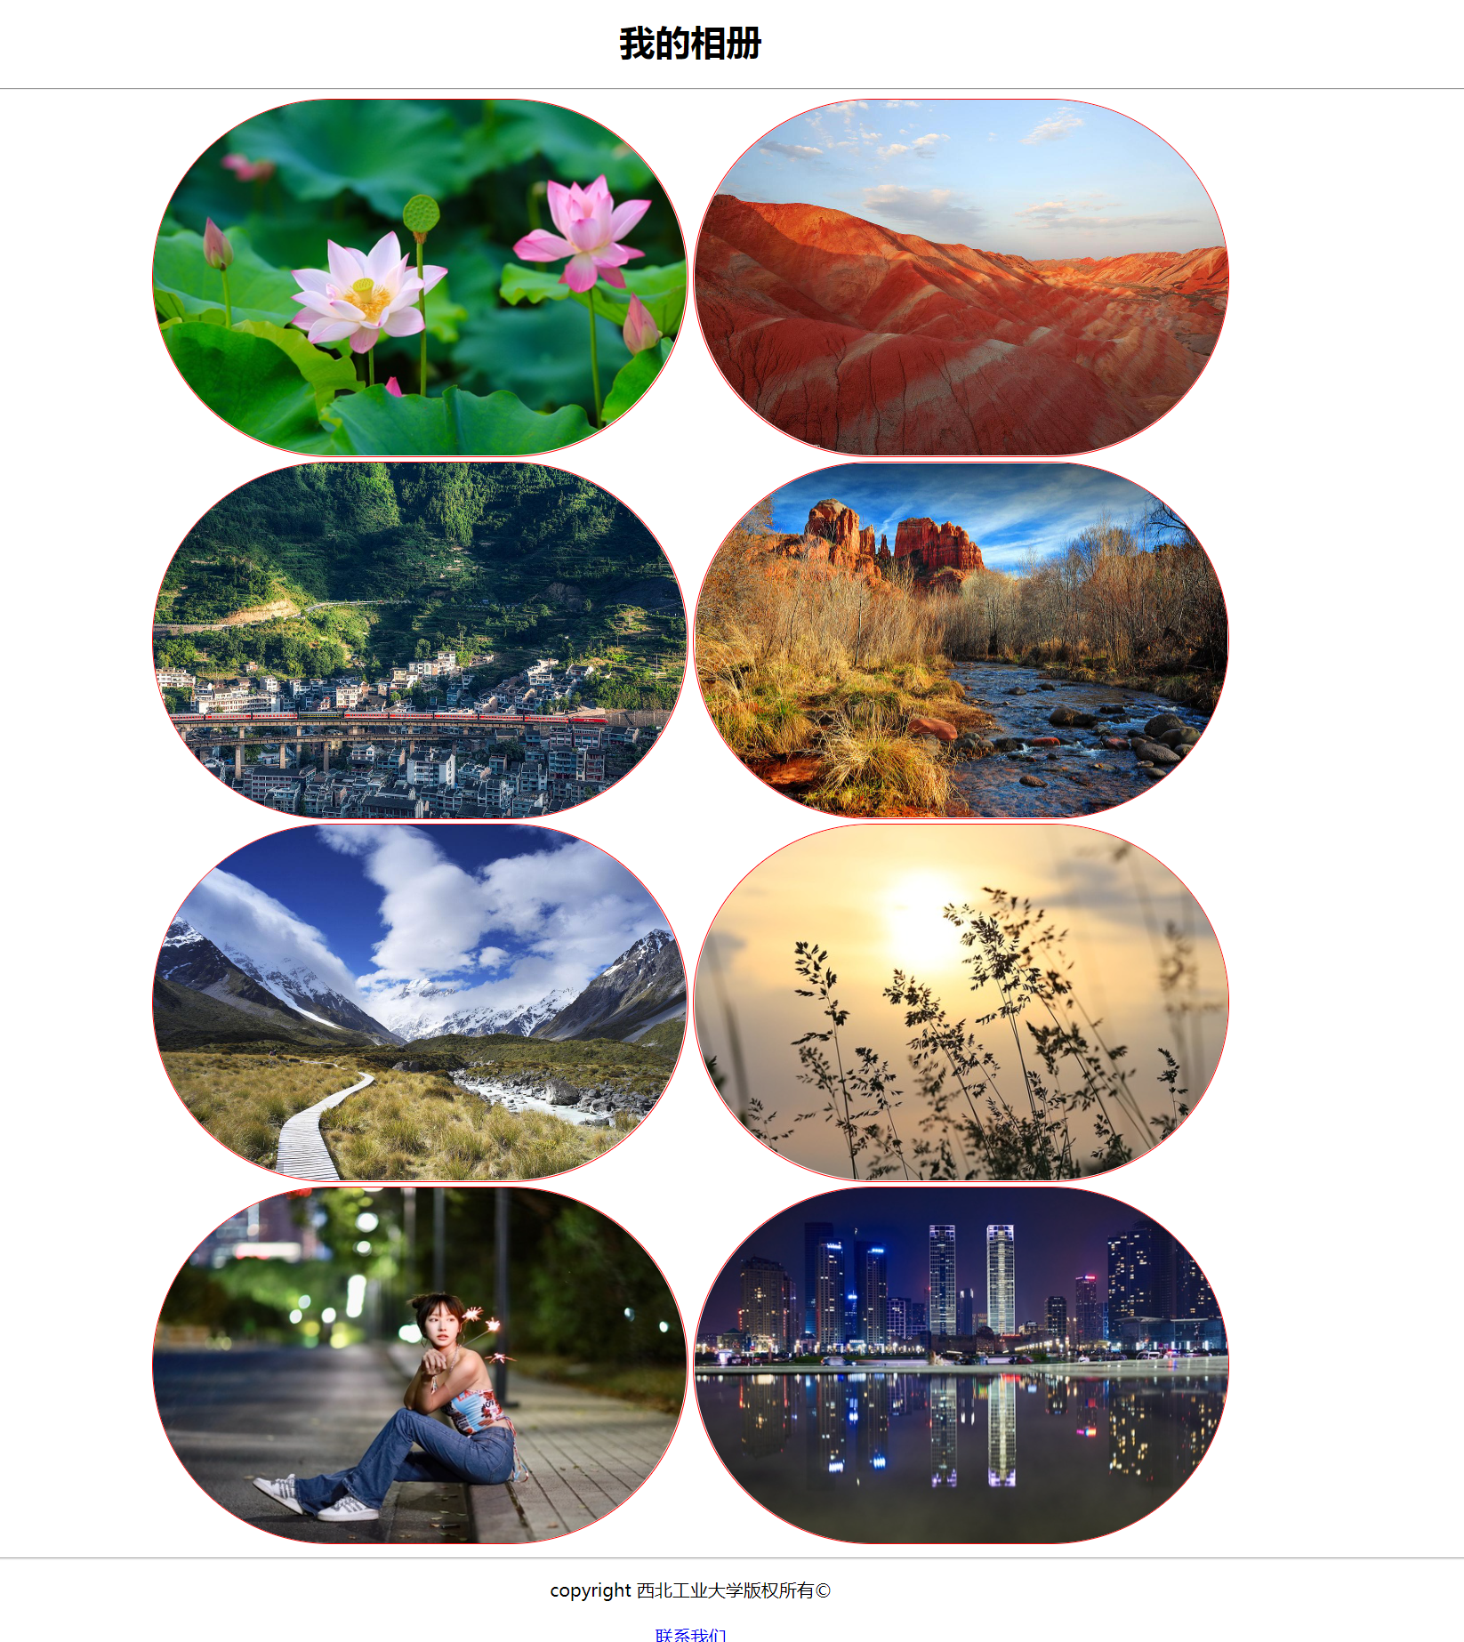

实现点击小图，查看大图，使用超链接实现

<a href="images/a0.jpg" target="_blank">

<img src="images/a0.jpg" width="480" height="320" title="映日荷花" alt="正在下载中">

</a>

此处，给图片加入超链接即可。

## Marquee(跑马灯)滚动标签

<marquee>要滚动的内容</marquee>

常用事件

onMouseOut="this.start()" 当鼠标移出该区域时

onMouseOver="this.stop()" 当鼠标移入该区域时

常用属性

behavior alternate:来回滚动 scroll:重复滚动 slide:不重复滚动

bgcolor： 活动字幕的背景颜色

direction：left right up down

height: 设定活动字幕的高度

width: 设定活动字幕的宽度

Loop:设定滚动的次数，当loop=-1表示一直滚动下去，默认为-1

scrollamount: 设定活动字幕的滚动速度（像素）

scrolldelay: 设定活动字幕滚动两次之间的延迟时间（毫秒）

示例：

|  |
| --- |
| <!doctype html>  <html>  <head>  <meta charset="utf-8">  <title>跑马灯效果</title>  </head>  <body>  <!--  loop=-1表示无限循环    direction="left"移动的方向，默认是从右向左移动，right表示从左向右移动。up--向上，down--向下  -->  <div align="center">  <marquee loop="-1" scrolldelay="50" direction="right" width="640" bgcolor="#99FF99">  你好，西工大软件学院！  <img src="images/a2.jpg" width="480" height="320" title="山村小镇">  <img src="images/a3.jpg" width="480" height="320" title="小溪流水">  <img src="images/a4.jpg" width="480" height="320">  <img src="images/pic1.jpg" width="480" height="320">  </marquee>  </div>  </body>  </html> |

## 列表标签

列表标签：是这一组样式相同，功能相同的元素的集合，列表不同于表格（多行多列）。

### 1.10.1.列表标签的分类

自定义列表（dl）

有序列表(ol)

无序列表(ul)

自定义列表：用来表示一组无序的、具备标题的列表数据。

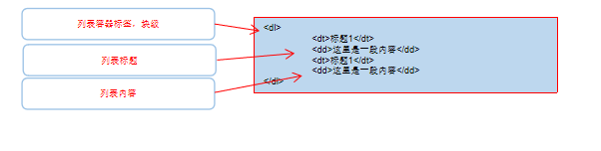

有序列表：用来显示有顺序的列表数据信息，可显示顺序号。

ol标签：有序列表

li标签: 有序列表项

type属性：规定列表的项目符号的类型，取值范围：A、a、1、i、Ι。

示例：

#### 1.有序列表

|  |
| --- |
| <h1>有序列表</h1>  <ol type="1">  <li>饼干</li>  <li>面包</li>  <li>香蕉</li>  <li>方便面</li>  </ol> |

#### 2.无序列表：用来显示无顺序的列表数据信息，可以设置列表符号。

ul标签：无序列表，块级元素

li标签:有序列表明细项，块级元素。

type属性：列表的明细符号类型，取值范围 circle(空心圆)、disc(实心圆)、square(正方形)

示例

|  |
| --- |
| <h1>无序列表</h1>  <ul type="disc">  <li>牙刷</li>  <li>牙膏</li>  <li>香皂</li>  <li>洗手液</li>  </ul> |

#### 3.自定义列表：用来表示一组无序的、具备标题的列表数据。

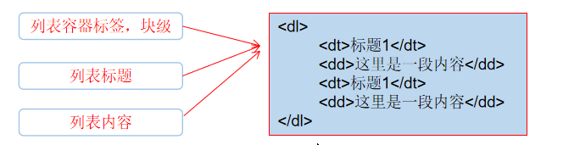

示例：

|  |
| --- |
| <!doctype html>  <html>  <head>  <meta charset="utf-8">  <title>列表示例</title>  <style>  dt{  font-size:24px;  color:#00F;  padding:15px;  }  </style>  </head>  <body>  <h1>有序列表</h1>  <ol type="1">  <li>饼干</li>  <li>面包</li>  <li>香蕉</li>  <li>方便面</li>  </ol>  <h1>无序列表</h1>  <ul type="disc">  <li>牙刷</li>  <li>牙膏</li>  <li>香皂</li>  <li>洗手液</li>  </ul>  <h1>自定义列表</h1>  <dl>  <dt>大风+暴雨双预警 京津冀等部分地区阵风可达8至9级 </dt>  <dd>  预计，5月26日08时至27日08时，内蒙古中东部和西北部、河北北部、北京、天津、辽宁、吉林中西部、黑龙江西南部、新疆、青海西北部、甘肃北部等地部分地区有5-7级、阵风8-9级的大风，其中，新疆北疆北部和东部等地局地有8-9级、阵风9-11级的大风；渤海、渤海海峡、黄海北部海域将有7-8级、阵风9级的大风。  </dd>  <dt>网络博主打假称安徽芜湖一金店惊现“五两秤”，31克黄金变15克？</dt>  <dd>  5月25日上午，网络打假博主@铁拳出击发布视频，称安徽芜湖一黄金回收店出现鬼秤，原本31克黄金项链在店内工作人员称重下不足16克？双方发生争执。芜湖市公安局镜湖分局工作人员称，正在调查中，后期会发布公告。芜湖12345市民热线回应称，事情已转到相关部门，届时会公布处置结果。<img src="https://q2.itc.cn/q_70/images03/20240525/d1016c7abf2e4676ac0055444d57488f.jpeg" width="640" height="480">  </dd>    <dt>网友：几十亩小麦被人开着收割机偷了！当地警方已介入 </dt>  <dd>  5月24日，一名网友发视频称，辛苦种的小麦被人开着收割机给偷了。从视频里可以看到，成片的小麦已被人收割，留下了满地的秸秆。  <img src="https://q6.itc.cn/q_70/images03/20240526/34d3e73be5184eb1981147fcda4330ae.jpeg" width="640" height="480">  小麦被人偷割（视频截图）  25日下午，上述视频的发布者李先生告诉极目新闻记者，公司在合肥市新站高新技术产业开发区租了几千亩的土地搞农业种植。5月24日，工作人员在巡查时发现有几十亩地的小麦被人偷偷给收割了。“我们租的地比较多，那一块又比较偏，没能够照看到。”李先生介绍，发现小麦被偷割后，他们向当地12345热线进行反映，另外也向当地公安报了警。后经查看监控视频，发现几十亩的小麦是被人于22日清晨开着收割机偷走的。  </dd>  <dt>浙江文成县房屋坍塌造成2人遇难 坍塌原因正在调查</dt>  <dd>  据央视新闻消息，浙江文成县人民政府新闻办公室发布通报，2024年5月25日19时20分许，文成县大峃镇二新街一房屋内部发生局部坍塌，3人被困。19时40分，救出1名被困人员，目前正在医院救治中。截至26日凌晨2时30分，搜寻到另外2名被困人员，经全力抢救无效不幸遇难。  事发后，文成县成立工作组，全面开展现场除险和善后工作，坍塌原因正在依法依规进行调查。（总台记者 韩栋 陈亚宇）  </dd>  </dl>  </body>  </html> |

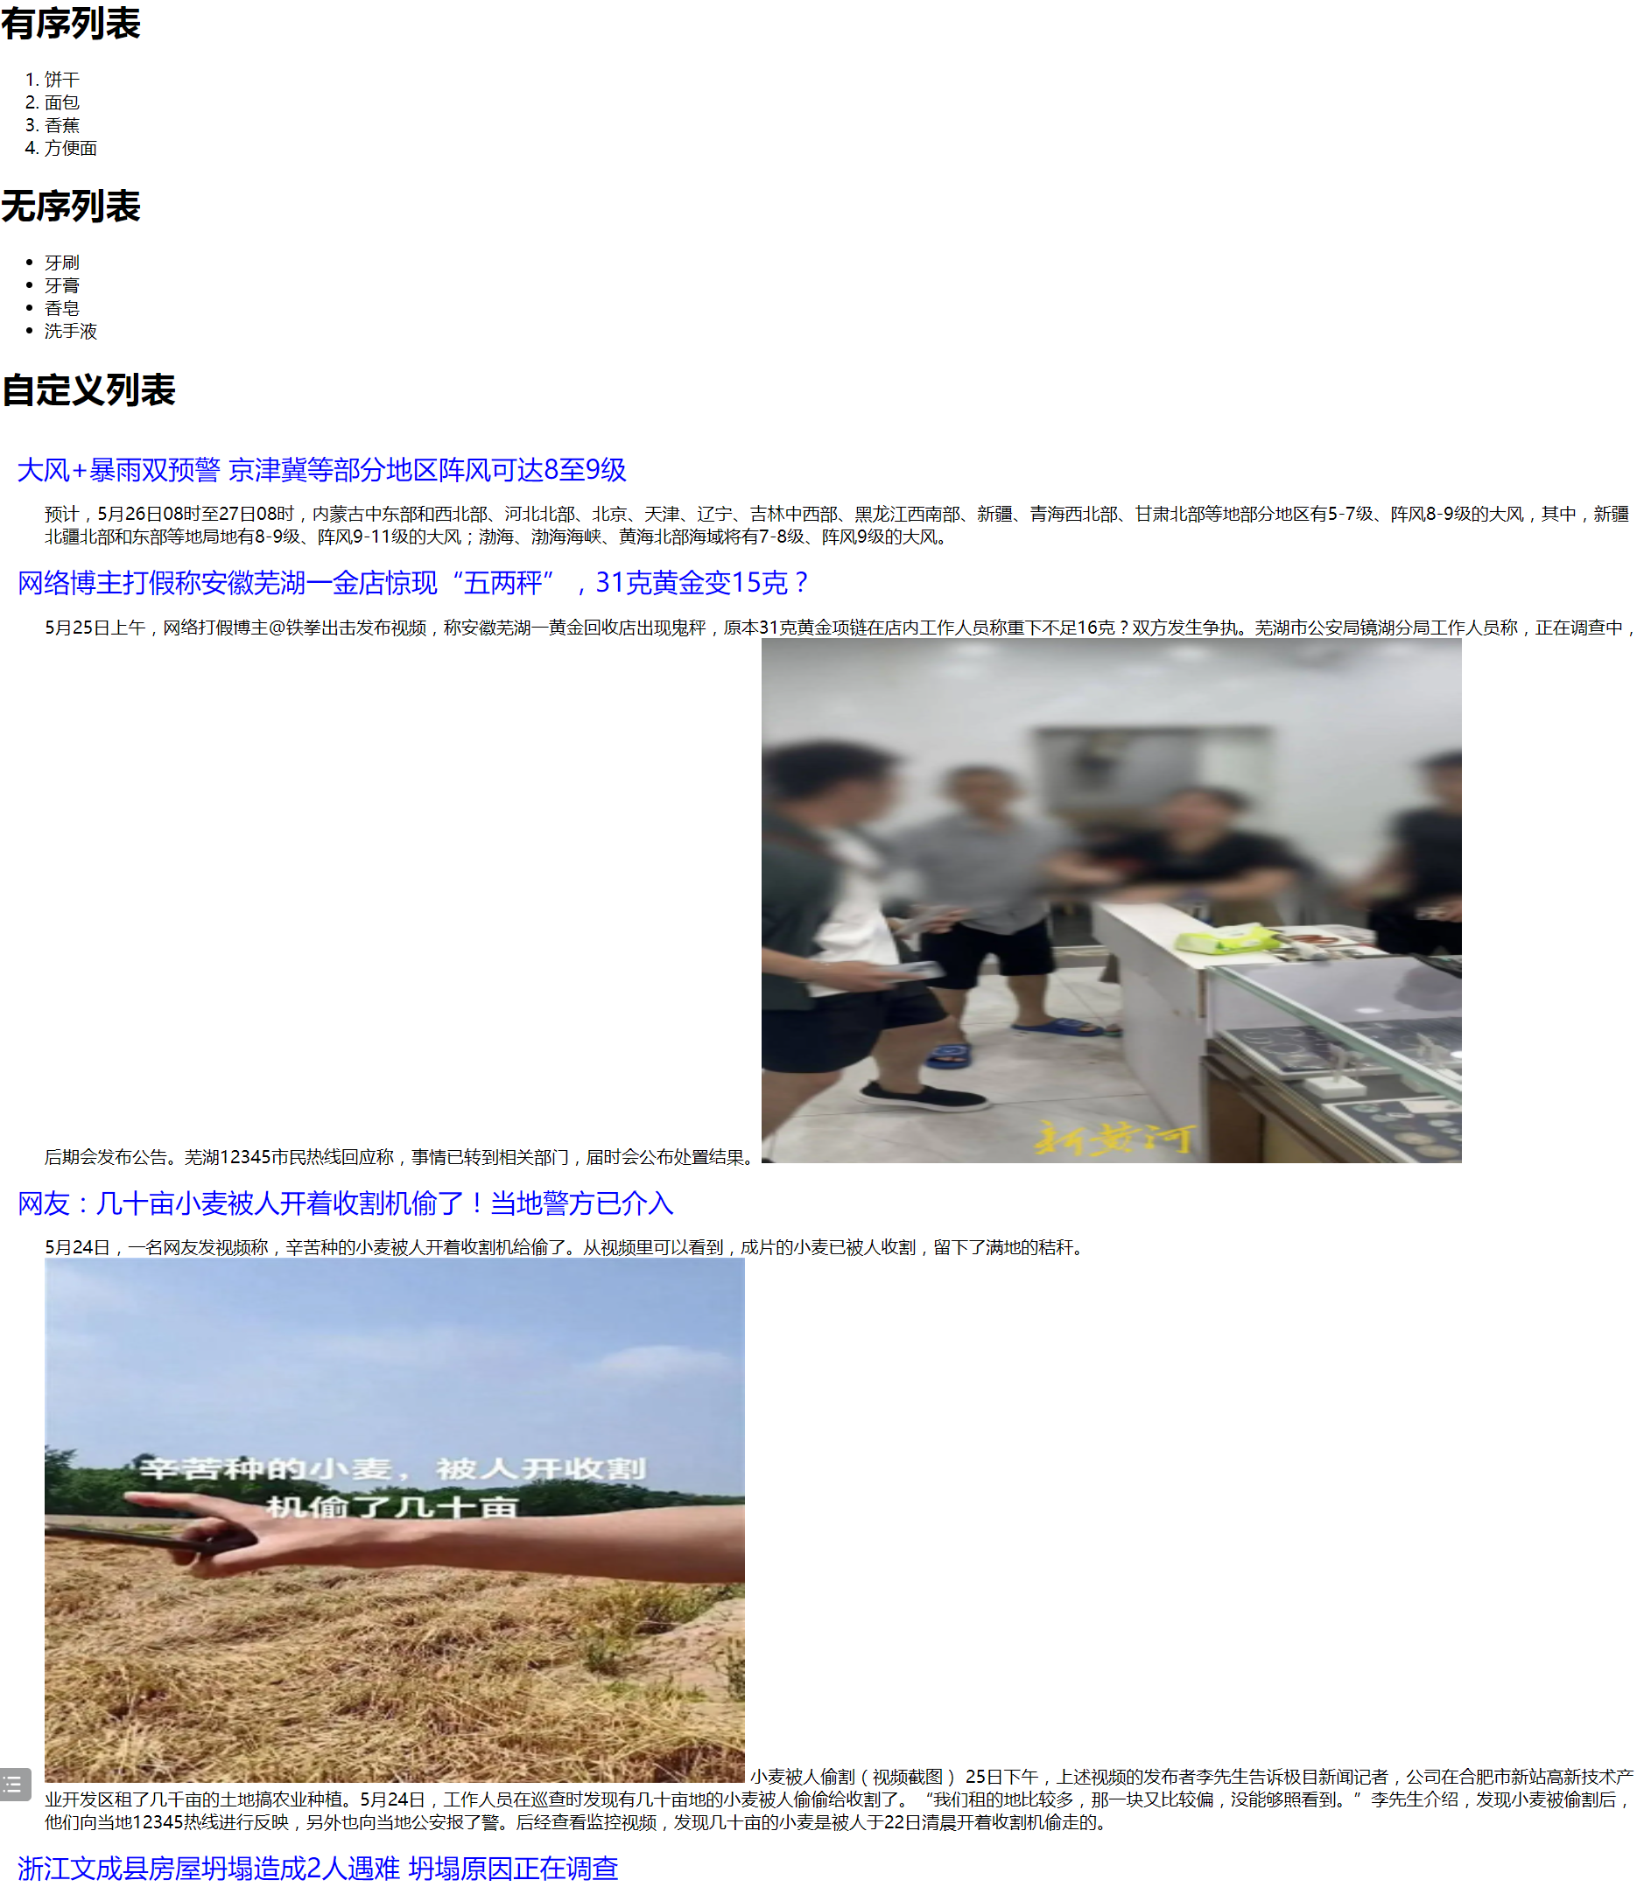

### 1.10.2列表总结

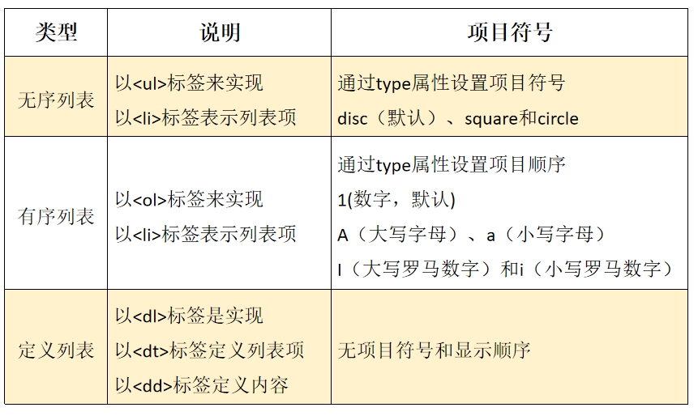

将列表变为横向导航的样式设置

|  |
| --- |
| <!doctype html>  <html>  <head>  <meta charset="utf-8">  <title>无标题文档</title>  <style>  #menu {  font:20px 微软雅黑;  }  #menu, #menu li {  list-style:none;  padding:0;  margin:0;  text-indent: 30px;  }  #menu li {  float:left;  }  #menu li a {  /*display:block;*/  /* 如果是中英文混排的文字，建议用固定宽度*/  height:30px;  line-height:50px;  padding:8px 30px;  /*background:#3A4953;*/  color:#000000;  text-decoration:none;  border-right:1px solid #000;  }  #menu li a:hover {  /*background:#146C9C;*/  color:red;  text-decoration:none;  border-right:1px solid #000;  }  #menu li a.last {  border-right:0; /* 去掉左侧边框 */  }  </style>  </head>  <body>  <ul id="menu">  <li>新闻</li>  <li>社会</li>  <li>焦点</li>  <li>娱乐</li>  <li>体育</li>  <li>军事</li>  </ul>  </body>  </html> |

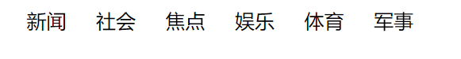

## 表格<table>

表格：以多行、多列来显示信息的方式。

完整表格的组成

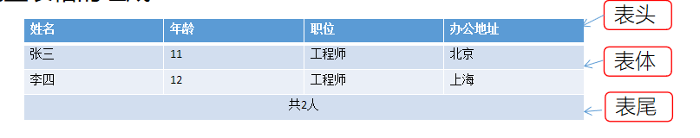

### 1.11.1表格的标签组成

table标签：表格标签

caption标签：表格标题

thead标签：表头单元格容器。

tbody标签：表体单元格容器

tfoot标签：表尾单元格容器

tr标签：表格中的行。

th标签：表头中的单元格。

td标签：表体或表尾单元格

### 1.11.2.表格属性

border(边框)属性：border=“number”

background(背景)属性： background =“背景图片”

bgcolor(背景颜色)属性：bgcolor = “颜色”

width、height属性：width= “300”height=“200”

align:表格的位置由<table>元素的align属性决定，可选值包括left、center、right。

valign:表格内文字的位置是由<td>的align和valign决定的，valign可选值包括top、middle、bottom。

cellspacing(间距)属性:设置单元格之间的距离。

cellpadding(填充)属性:设置单元格边框与内容之间的距离

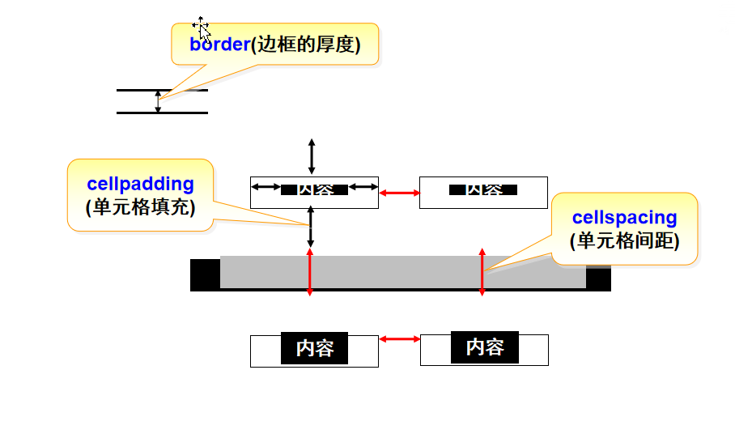

示例：

|  |
| --- |
| <!doctype html>  <html>  <head>  <meta charset="utf-8">  <title>表格示例</title>  </head>  <body>  <table align="center" border="1" style="border-color:#000;border:solid;border-width:1px" width="800" cellpadding="1" cellspacing="1" >  <tr bgcolor="#CCCCCC" align="center">  <td>编号</td>  <td>品名</td>  <td>价格</td>  <td>数量</td>  <td>小计</td>  </tr>  <tr align="center">  <td>1</td>  <td>方便面</td>  <td>4.5</td>  <td>2</td>  <td>9</td>  </tr>  <tr align="center">  <td>2</td>  <td>火腿肠</td>  <td>2</td>  <td>2</td>  <td>4</td>  </tr>  <tr align="center">  <td>3</td>  <td>卤蛋</td>  <td>2</td>  <td>2</td>  <td>4</td>  </tr>  <tr align="center">  <td>4</td>  <td>勇闯天涯</td>  <td>3</td>  <td>2</td>  <td>6</td>  </tr>  <tr align="center">  <td>总计</td>  <td colspan="3">&nbsp;</td>    <td>23</td>  </tr>  </table>  </body>  </html> |

使用表格构建个人简历

|  |
| --- |
| <!doctype html>  <html>  <head>  <meta charset="utf-8">  <title>个人简历</title>  </head>  <body>  <table align="center" width="900" border="1" cellpadding="1" cellspacing="1">  <tr>  <td colspan="3" bgcolor="#009999">基本信息</td>  </tr>  <tr>  <td>姓名:张飞&nbsp;&nbsp;&nbsp;&nbsp;&nbsp;</td>  <td>出生年月：2002-12-11</td>  <td rowspan="3">  <img src="images/xxx.jpg" width="180" height="240"/>  </td>    </tr>  <tr>  <td>电话:18090897867</td>  <td>政治面貌：党员</td>    </tr>  <tr>  <td>邮箱:1241234234@qq.com</td>  <td>毕业院校：西北工业大学软件学院</td>    </tr>    </table>  <table align="center" width="900" border="1" cellpadding="1" cellspacing="1">  <tr>  <td colspan="3" bgcolor="#009999">教育背景</td>  </tr>  <tr>  <td>2018-9--2022-7:西北工业大学软件学院</td>  <td>出生年月：2002-12-11</td>  <td>软件工程</td>    </tr>  <tr>  <td colspan="3">主修课程</td>    </tr>  <tr>  <td colspan="3">  软件工程导论、数据结构、离散数学、电子电路原理、概率论、马哲<br>  计算机组成原理、网络原理、c语言、javaweb开发基础、数据库原理  </td>    </tr>    </table>  <table align="center" width="900" border="1" cellpadding="1" cellspacing="1">  <tr>  <td colspan="3" bgcolor="#009999">实习经历</td>  </tr>  <tr>  <td colspan="3">2020-10到2021-11:中软国际汇丰线完成金融银行系统的业务开发，见习工程师</td>        </tr>  <tr>  <td colspan="3">  <ul type="square">  <li>负责银行贷款业务的开发</li>  <li>负责资金汇总统计业务的开发</li>  <li>参与银行对公项目业务的架构分析与设计</li>  </ul>  </td>  </tr>      </table>  <table align="center" width="900" border="1" cellpadding="1" cellspacing="1">  <tr>  <td colspan="3" bgcolor="#009999">校园经历</td>  </tr>  <tr>  <td colspan="3">2020-10到2021-11:中软国际汇丰线完成金融银行系统的业务开发，见习工程师</td>        </tr>  <tr>  <td colspan="3">  <ul type="square">  <li>负责银行贷款业务的开发</li>  <li>负责资金汇总统计业务的开发</li>  <li>参与银行对公项目业务的架构分析与设计</li>  </ul>  </td>  </tr>      </table>  <table align="center" width="900" border="1" cellpadding="1" cellspacing="1">  <tr>  <td colspan="3" bgcolor="#009999">技能证书</td>  </tr>  <tr>  <td colspan="3">2020-10到2021-11:中软国际汇丰线完成金融银行系统的业务开发，见习工程师</td>        </tr>  <tr>  <td colspan="3">  <ul type="square">  <li>负责银行贷款业务的开发</li>  <li>负责资金汇总统计业务的开发</li>  <li>参与银行对公项目业务的架构分析与设计</li>  </ul>  </td>  </tr>      </table>  </body>  </html> |

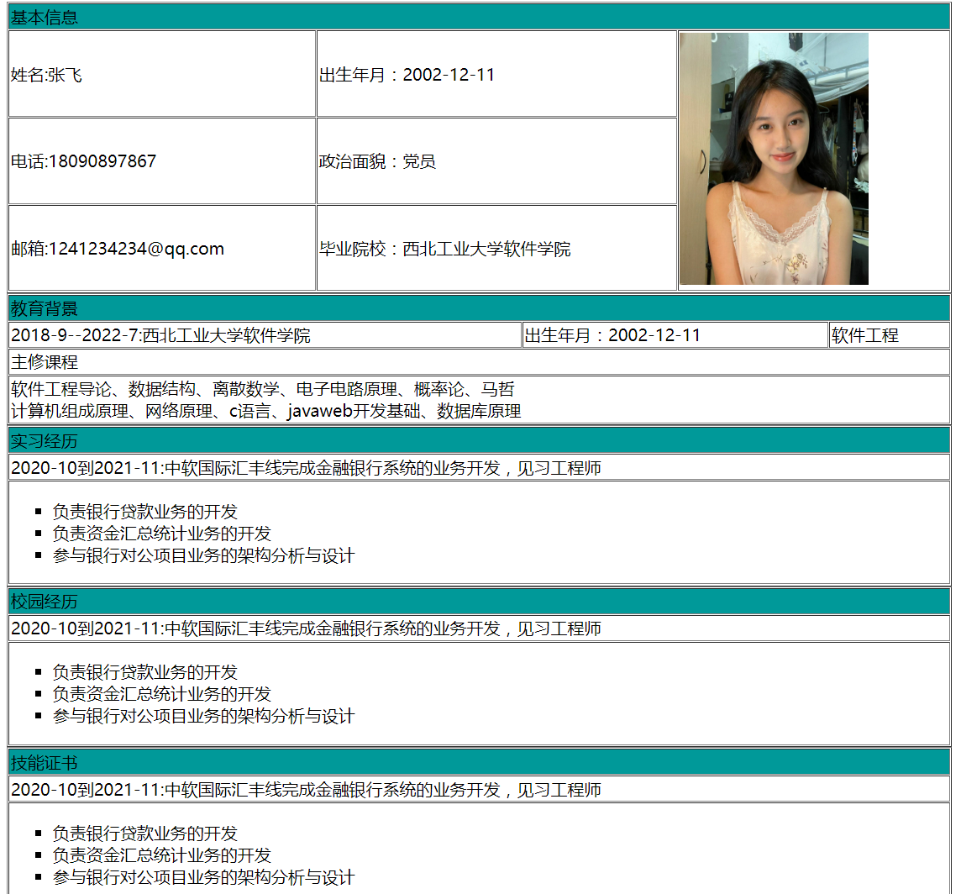

## 表单类型标签

### 1.12.1.表单标签的主要作用

客户端与服务器端交互场景描述

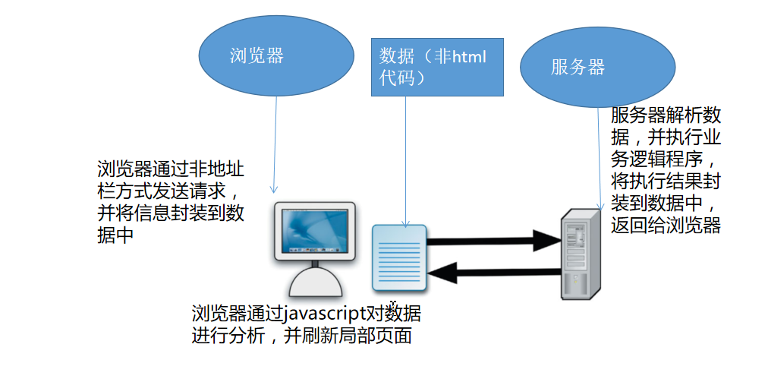

### 1.12.2.表单的作用

表单标签的基本作用：封装客户端输入的数据，并通过设定以指定的模式将数据提交给服务器端。

form标签：表单标签的父容器，用于设定内部表单标签数据提交地址与提交方式。

输入类型标签：包含多种类型的输入标签，用户通过输入类型标签输入数据。

提交或重置标签。

### 1.12.3.表单的结构

<form name=”表单名称” action=”提交的目标服务器路径” method=”提交的方式POST或者GET”>

Xxx:<input type=”text” name=”名称” id=”标识名称” value=”值”><br>

.........

</form>

示例：

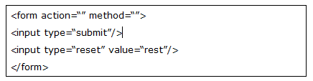

示例：

使用表单实现用户登录login.html

|  |
| --- |
| <!doctype html>  <html>  <head>  <meta charset="utf-8">  <title>用户登录</title>  </head>  <body>  <div align="center" style="margin-top:200px">  <form>  <table width="754" border="0" style="border:solid;border-width:1px;border-color:#000" cellspacing="20" cellpadding="1">  <tr>  <td width="181" rowspan="4"><img src="images/a0.jpg" width="180" height="120"></td>  <td colspan="2" align="center">用户登录</td>  </tr>  <tr align="center">  <td width="114" align="right">账号:</td>  <td width="371" align="left"><label for="passwd"></label>  <input name="passwd" type="text" id="passwd" size="30"></td>  </tr>  <tr align="center">  <td align="right">密码:</td>  <td align="left"><label for="passwd"></label>  <input name="passwd" type="text" id="passwd" size="30"></td>  </tr>  <tr>  <td colspan="2" align="center"><input type="submit" name="button" id="button" value="提交">  <input type="reset" name="button2" id="button2" value="重置"></td>  </tr>  </table>  </form>  </div>  </body>  </html> |

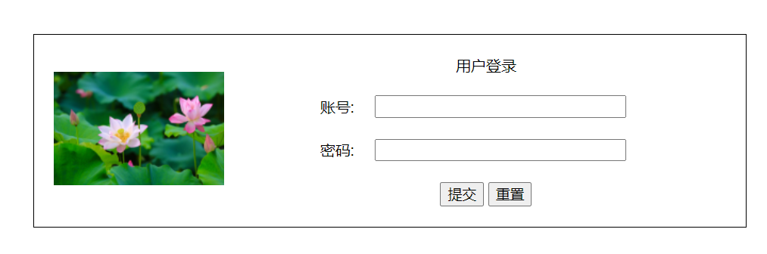

课堂作业：

1. 使用img标签实现图片列表的功能，要求一行三列，构成九宫格的效果。
2. 使用marquee标签实现文字和图片滚动效果,要求从左向右滚动，间隔为5秒。
3. 使用列表实现以下界面效果：

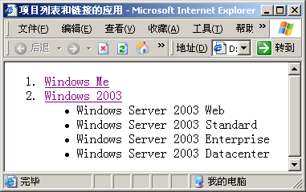

1. 使用HTML表格实现如下的效果：

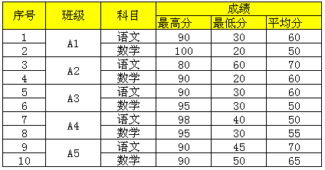

1. 使用表格实现个人简历效果，仿照课堂案例完成

6.使用表单实现个人登录页面的制作。